Matrix in Blau

Aufgabe:

Malt mit Wasserfarben ein Bild bestehend aus unterschiedlich blauen Farbfeldern.

Vorgehensweise:

Zeichnet mit Bleistift und Lineal labyrinthartig eine rechtwinklig-verlaufende Linien vom linken Bildrand bis zum rechten und umgekehrt auf das Blatt Papier. Orientiert euch dabei an Paul Klees Bild: Zwei Gänge, Wasserfarben auf Papier, 44.3 x 61 cm, 1932, Guggenheim Museum, New York (https://www.guggenheim.org/artwork/2180).
Wählt aus eurem Farbkasten ein blaues Farbtöpfchen aus (am besten ein mittleres Blau z.B. Ultramarinblau). Gebt einen Klecks weiße Farbe auf die Farbpalette eures Malkastens und mischt ein klein wenig Blau unter, so dass ein sehr helles Blau entsteht.
Bemalt mit diesem Hellblau das Feld in der Mitte des Blattes. Mischt dann erneut ein klein wenig Blau in eurer sehr helles Blau. Bemalt mit diesem neuen Hellblau ein angrenzendes Feld. Wiederholt diesen Vorgang und bemalt ausgehend vom Feld in der Mitte rundherum alle angrenzenden Flächen mit unterschiedlich abgestuften Blautönen.
Von dort geht es immer weiter in Richtung Rand bis ihr bei eurem Blaut des Farbkastens angelangt seid.
Mischt von da an ein klein wenig Schwarz in das Blau (Aufpassen: Nur ganz wenig!).
Bemalt mit dunkleren Blau das nächste Feld, mischt wieder etwas Schwarz bei und bemalt mit dem Dunkelblau das angrenzende Geld und so weiter bis ihr zum Bildrand gelangt.

Beachtet folgende Punkte:
- Abmischen der Farbe in kleinen Schritten
- Gleichmäßiger Farbauftrag innerhalb eines Feldes
- Ausmalen der Felder exakt bis zum Rand, nicht darüber hinaus

Kriterien:
- Handwerkliche Qualität
- Originalität
- Farbabstufungen und 3D-Effekt

Materialien: Din A3-Papier, Bleistift, Lineal, Pinsel, Wasserfarben, Deckweiß.

Zeitumfang: 2 Doppelstunden

Abgabetermin: Schickt bis zum xx.xx.20xx ein Foto eurer Tüten-Maske per Mail an: lehrer@beispieladresse.de

Beispiele - Matrix in Blau

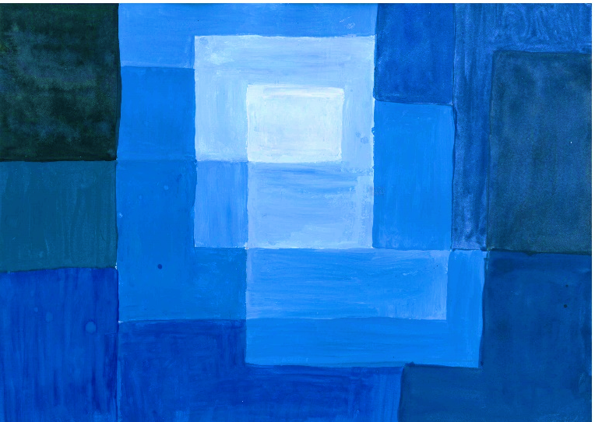

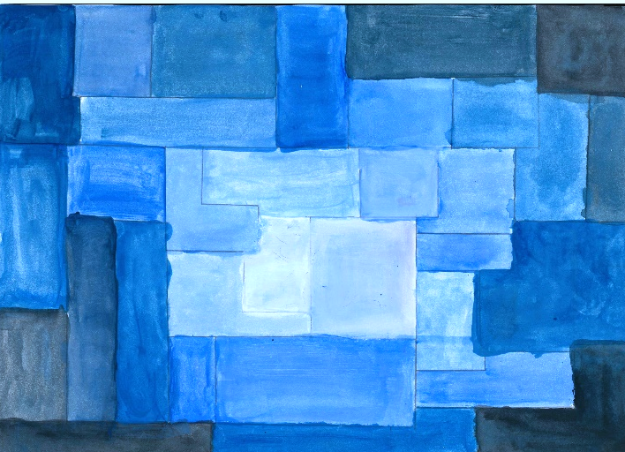

Arbeiten von Emma Müller und Sarah Figura, FSG-Fellbach

